寫事情時，要照著順序，一件一件寫清楚。請看看以下的四張圖畫，依照圖畫裡的內容，完成一篇一百字以上的「生病記」。
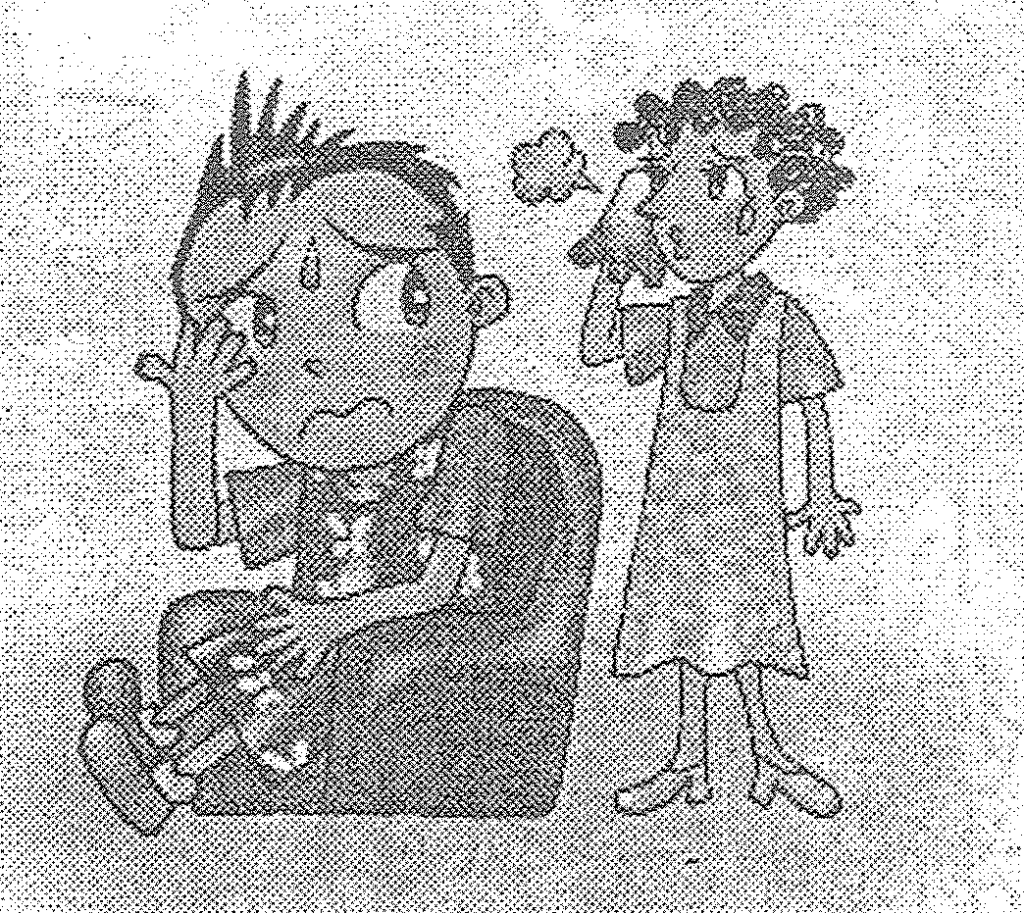
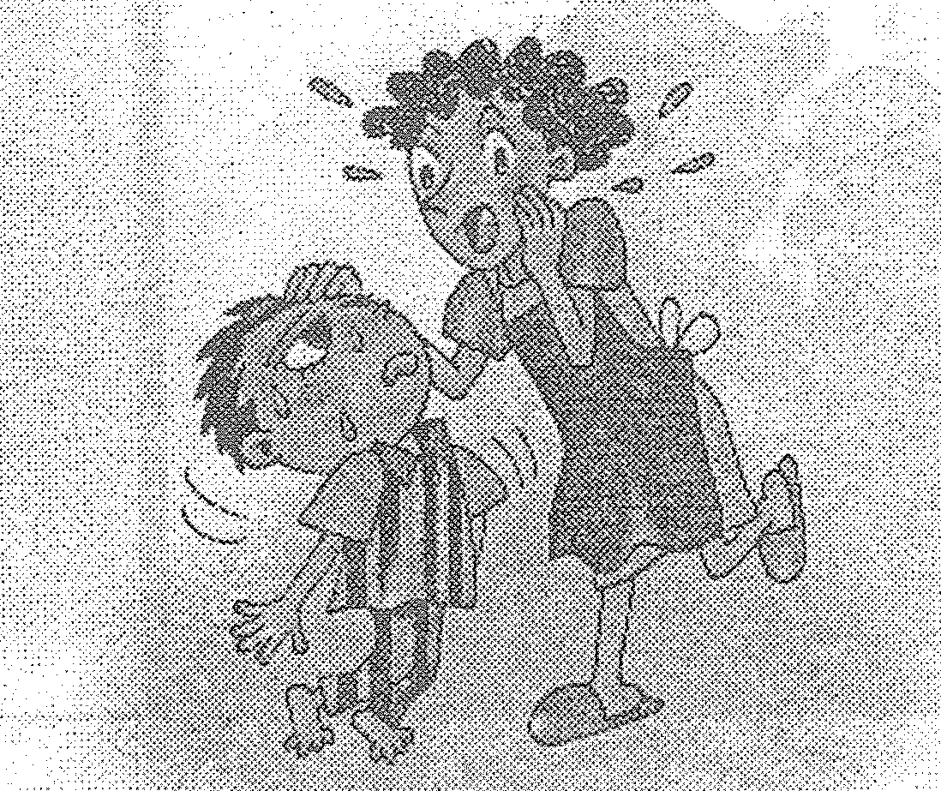
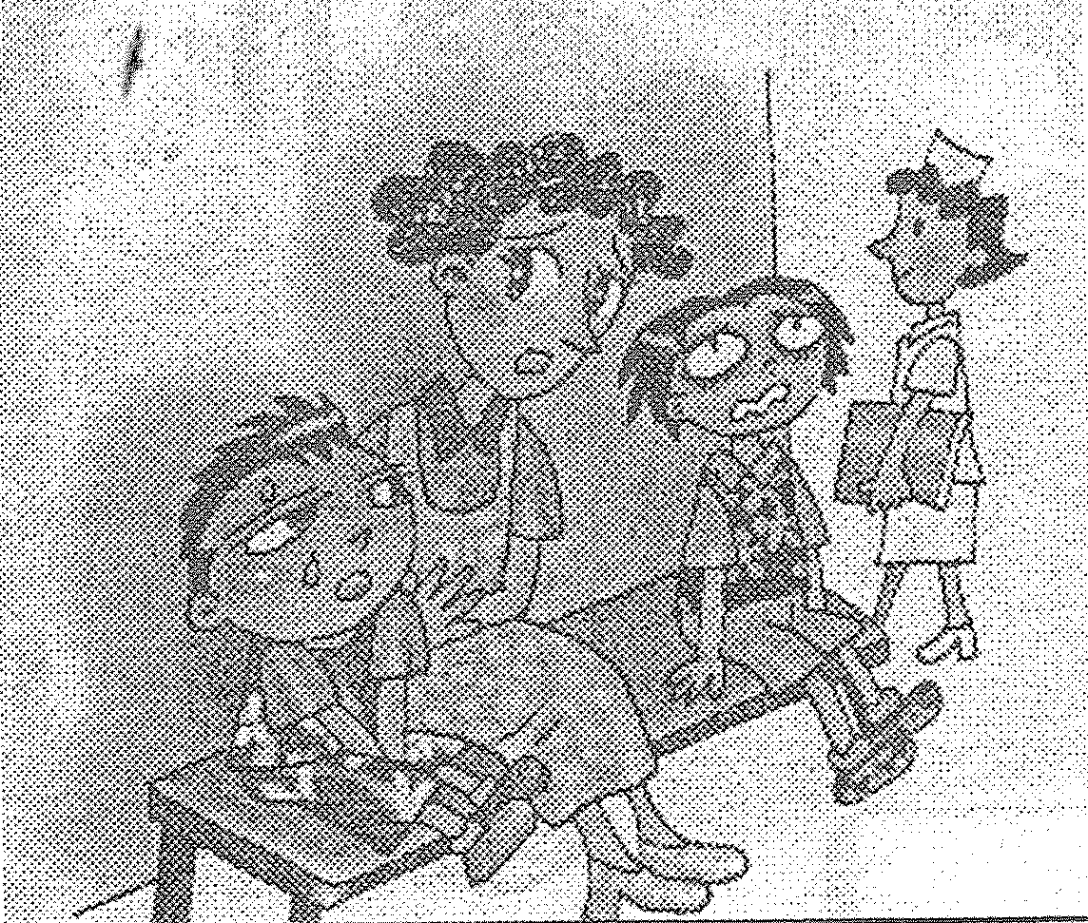
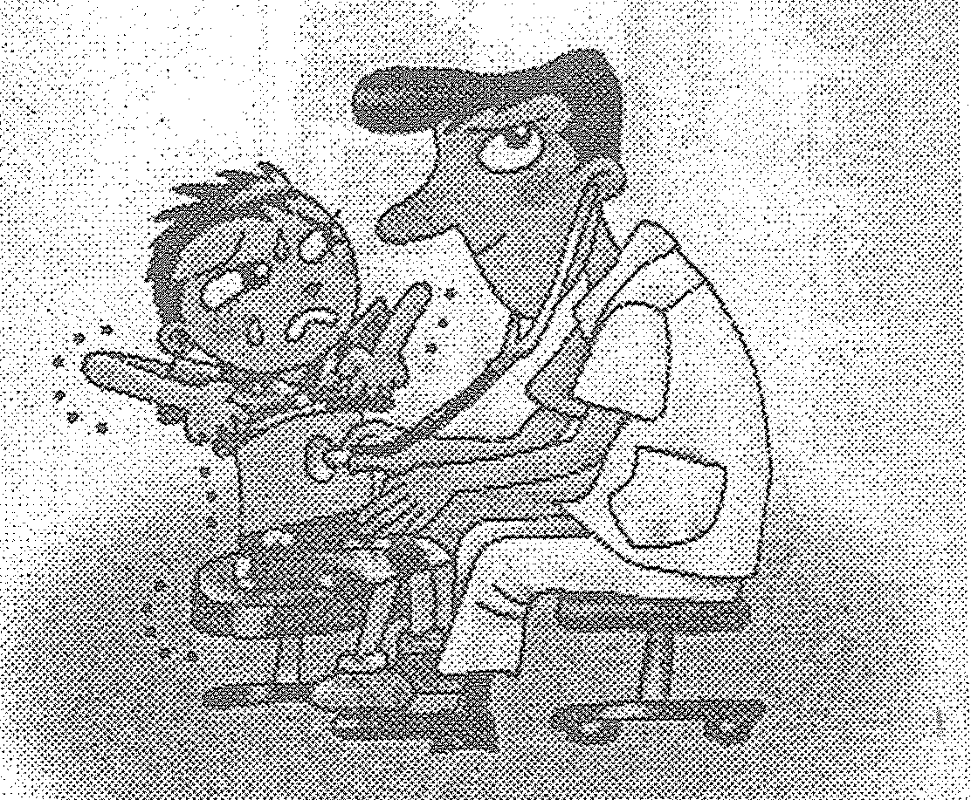
立程
小明發現自己好像生病了，因為他覺得頭痛，還有流鼻涕，他覺得難過。
小明告訴媽媽他感冒了，媽媽摸摸他的額頭發現溫度好高，媽媽嚇了一跳。
他們來到醫院看病，小明很緊張，他好害怕要打針，他希望自己只是小感冒。
還好醫生也覺得只是小感冒，醫生要小明多喝水按時吃藥，這樣才能早日康復。

岳峰
星期五，小亮覺得頭昏昏的，他就坐在沙發上休息。
媽媽煮完飯之後，以為小亮在房間裡玩，媽媽看到他坐在沙發上，媽媽覺得很其奇怪，就摸摸他的額頭，就大叫：「哇！好燙！你先來吃午餐，等一下我帶你去看醫生。」
吃完飯後，媽媽帶著小亮去看醫生，排了好久，終於排到了。黃醫生說：「小亮，你最近吃得份量不夠，要做到『蔬果579』」小亮說：「什麼是『蔬果579』啊？」醫生說：「5的意思就是小朋友每天要吃2份水果、3份蔬菜，7就是媽媽每天要吃3份水果、4份蔬菜。」小亮接著說：「所以9就是爸爸每天要吃4份水果、5份蔬菜，對不對？」醫生說：「沒錯！你可以去拿藥了。」小亮和媽媽拿完藥就高高興興的回家了。

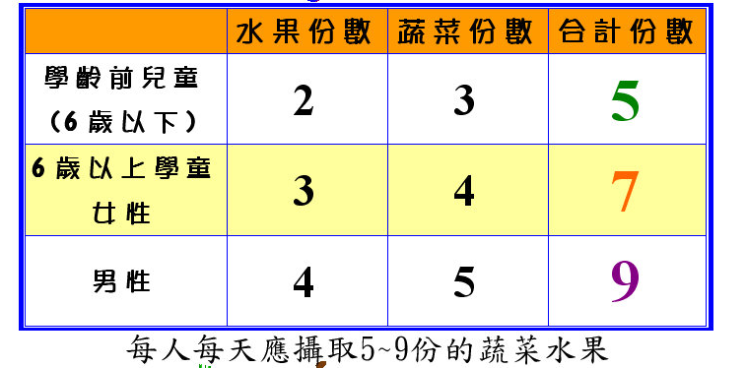

育睿
星期天下午，媽媽剛做完家事後，看到小明坐在客廳裡，很不舒服的樣子，媽媽摸他的額頭，擔心的說：「你的額頭怎麼這麼燙，我趕快帶你去看醫生。」
媽媽帶小明去診所看醫生，他看到小強也來到診所看病，而且坐在那裡緊張的發抖，心裡也很害怕。終於輪到他了，他勇敢的把衣服拉起來讓醫生檢查後，醫生說：「小朋友，你發燒了，38.5度，我開一些藥給你，你回家要按時服用，還要多喝開水、多休息，這樣身體才會趕快好呵！」於是，小明就聽從醫生的指示，病就很快的康復了。

鼎杰
有一天，小力跟媽媽說：「我好熱哦！」媽媽也說：「對呀！今天好熱哦！」。
小力又說：「可是我熱得很不舒服。」媽媽趕緊摸摸小力的額頭，糟糕！你發燒了!
媽媽馬上帶小力去醫院。在醫院裡，小力一直說：「我好不舒服。」
當小力看醫生時，他很勇敢的拉起衣服讓醫院檢查，醫生說：「放心，只是感冒了，只要回家按時吃藥、多喝水並且多休息，生病就會好了。」於是，他們就放心的回家了。

唯學
有一天，媽媽做完家事氣喘咻咻準備要休息時，發現弟弟不舒服，一摸額頭，原來是發燒了。媽媽擔心是新流感，急忙帶他去醫院急診。
在醫院裡到處都是生病的人，弟弟一邊等，一邊哭，終於輪到他看病了。弟弟害怕的一直發抖，醫生安慰他說：「不要緊，你只要按時吃藥，多休息，很快就會復原。」

隆辰
媽媽覺得小明今天很奇怪，怎麼這麼安靜的坐在沙發上不說話。
媽媽想了想，就跑過去摸一摸小明的頭。媽媽大叫一聲，好燙喔！
接著，媽媽帶小明去醫院看醫生。媽媽安慰小明，希望他不要害怕，看完醫生，病就會好起來，就不會那麼難過。
最後，小明鼓起勇氣，讓醫生看完他的肚子，醫生要小明回家吃藥、休息，病一定很快就能康復了。如果我生病也要像小明一樣勇敢，當個聽話的病人。

永昕
有一天小強很不舒服，媽媽覺得很奇怪，於是媽媽摸摸他的額頭，嚇死了，媽媽很驚慌的說：「該怎麼辦？」突然間大叫起來，媽媽很快的吃完飯，帶小強去醫院。到醫院時，小強看到旁邊有一個人，他嚇到全身發抖，換他的時候，他很緊張，結束後，小強和媽媽拿著藥回家了。

成杰
有一天，小明很熱，於是他說：「媽媽，我好熱。」
媽媽摸了一下小明的額頭，大叫一聲說：「小明你的頭好燙。」小明也嚇到了，於是媽媽趕緊帶他去看醫生。
到了醫院後，小明就一直說很熱，可是媽媽也只能安慰他說：「快輪到你了，再忍一下。」
終於輪到小明了，醫生檢查完後說：「沒什麼大礙，只要按時吃藥，很快就會好起來了。」這時候媽媽才放心了。

捷欣
本來小明很喜歡玩玩具，有一天小明覺得不舒服，小明就坐在沙發上吹著舒服又涼快的電風扇，那時候穿著穿麗圍裙的媽媽看到小明不舒服的臉，媽媽疑惑的問小明說：「小明你怎麼了？」小明不耐煩的說：「我覺得不舒服。」
媽媽摸摸小明的額頭，嚇了一大跳說：「小明你大概感冒生病而且發燒了。好！我帶你去看醫生。」
媽媽帶著他去掛號。小明和媽媽的旁邊有個比小明還要大的姐姐，那個姐姐的病和小明的一樣。
最後輪到了小明，小明就非常勇敢的拉起自己的衣服，讓醫生叔叔檢查小明的身體。

苡瑄
放學了，小強沒力氣的坐在沙發上。媽媽問小強：「小強，你哪裡不舒服？」媽媽摸了摸小強的額頭，驚訝的說：「小強，你發燒了！」說完媽媽趕緊帶著小強去看醫生。在醫院裡，許多人和小強一樣，看起來很無精打采的樣子，終於輪到小強了，小強有氣無力的走進看診室，醫生說：「多喝開水，多休息，病才會好的快喔！」

冠蓁
下午，小友發燒了，也不敢跟媽媽講。
晚上媽媽煮完飯後，才發現，小友發燒了。媽媽就帶小友去了醫院。醫生看到小友的時候，先用聽筒聽了聽小友的心臟，然後對小友說：「你現在生病，身體虛弱，要多休息多喝溫水，要不然你的病會更嚴重，希望你能早日康復。」

迎曦：病急亂投醫的小牆
小強坐在沙發上，沒做什麼事卻汗如雨下。媽媽幫家裡大掃除，也揮汗如雨。
媽媽看到小強愁眉苦臉的樣，摸了他的額頭。驚叫一聲：「唉呀！怎麼燙得跟熱鍋子一樣！」
媽媽趕忙帶小強到醫院去。可是媽媽太慌張了，竟然把小強帶去心臟科，心臟科的醫生用聽診器聽了小強的心臟，覺得他很健康，把眼睛瞪得大大的，百思不得其解他究竟得到什麼病。
小強全身都在冒汗，又發冷又發熱又想吐，後來他媽媽又帶他去小兒科檢查，才發現他得到H1N1新流感。

綵瑢
今天，小華坐在沙發上休息，媽媽覺得很奇怪，因為原本活潑的小華，卻靜靜的坐著。
所以，媽媽就問小華：「你怎麼了？身體有沒有不舒服？」小華就說：「肚子不舒服。」媽媽一聽，連忙拿耳溫鎗幫小華量體溫，著急地說：「小華你發燒了，我們趕快去看醫生。」
到了醫院，旁邊也有一位生病的人，她看起來很不舒服；突然，醫生請他們進去，小華很勇敢的讓醫生檢查，結果，他只是小感冒，只要吃藥，就可以治好。

詩庭
今天早上，我覺得有點兒不舒服，我就先坐在沙發上休息一下。
媽媽卻叫我去寫功課，走路時，好像快暈倒了一樣，媽媽摸摸我的額頭，尖叫一聲：「小強，你的額頭怎麼這麼燙，是不是發燒了？」媽媽緊張的說。
我到了診所，醫生幫我檢查身體，我發抖著不敢把衣服拉開，可是不拉開也不行，只好鼓起勇氣，拉開衣服給醫生檢查，醫生微笑著說：「你沒事了。」
媽媽聽了，高興極了，高高興興的帶著我回家了！

昀廷
星期日，小其一起床就覺得身體有一點不舒服。
於是媽媽就走過去摸他的額頭，結果發現小其發燒了。
媽媽非常緊張的帶他去看醫生，診所裡也有很多等待看病的病人。
終於輪到小其看病了，經過醫生仔細的檢查之後，醫生叫他要休息病才會好。

婕儀
有一天，媽媽想：「愛玩耍的小強怎麼會坐在沙發上呢？是不是生病了？」
媽媽摸摸小強的額頭好燙，媽媽說：「我先去煮飯，你先忍耐一下，我再帶你去看醫生。」
媽媽開車帶小強去醫院看病，媽媽想：「啊!我怎麼沒先掛號呢？」
輪到小強了，醫生說：「可不可以把你的衣服拉的高高的？」醫生對媽媽說，沒什麼事，只要每天都按時吃藥，就會好了。

弦蓁
小明生病了，他覺得頭很痛，但是他不敢告訴媽媽，因為他不喜歡去看醫生。
不過，後來還是被媽媽發現小明，發高燒，媽媽很擔心，馬上帶小明去醫院。
當他們在等候看醫生的時候，小明非常緊張，他好害怕醫生說要打針。
幸好醫生說小明只是感冒了，要吃藥多喝水，感冒才會好起來。

品蓁
今天早上，平時活潑好動的小強，卻懶洋洋的坐在沙發上休息。媽媽看了說：「小強好像生病了。」
於是，媽媽摸了摸小強的額頭，驚訝的說：「小強你發燒了！你等我準備一下，我馬上帶你去看醫生。」
他們到醫院後，就先去掛號，然後再到旁邊等醫生叔叔叫他們進去檢查。
等了好久，終於輪到他們了，醫生仔細幫小強檢查後，確定他生病了，要小強回家好好吃藥休息。

妤靜
有一天，媽媽覺得很奇怪，為什麼平常愛玩的小強今天坐在沙發上休息，媽媽就走過去問小強：「你怎麼了？」小強說：「我發燒了。」
於是媽媽就跑過來說：「我趕快去煮飯，你忍耐一下下。」媽媽說完趕緊跑去煮飯。
媽媽煮好飯了，開車到醫院，媽媽跟小強說我去掛號，掛號完了，媽媽帶小強去醫生看的地方，小強勇敢的拉起衣服給醫生叔叔看病，醫生叔叔說沒什麼大礙，只要按時吃藥就可以了。
亘庭
前幾天，小明覺得頭昏沉沉的，很不舒服。
媽媽趕緊跑過來，摸著小明的額頭說：你發燒了！我帶你去看醫生。
小明看到醫院裡有跟他一樣的病人，小明又緊張又害怕，媽媽說：別害怕，媽媽會陪伴你的。

輪到小明了，小明勇敢的走進去，醫生親切的幫他檢查，並且跟小明說：只要多休息，多喝水，按時吃藥，病很快就會好了。

